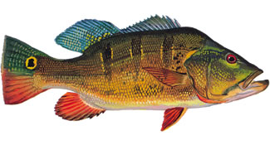 **COLÔNIA DOS PESCADORES PROFISSIONAIS DE**

Fundada em 06.06.2005

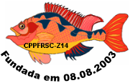

**FRONTEIRA UBERLÂNDIA E REGIÃO Z -14**

**R: Ronan Manoel Pereira N.º1103 – Segismundo Pereira**

**CEP: 38408-274 *Tel./ (0xx34) 3219-3319***

***CNPJ nº. 04.247.647 / 0002-54***

***Presidente– Raidar Mamed***

**Desfiliação**

A Colônia dos pescadores Profissional de Fronteira Uberlândia e Região Z-14, situada na R. Ronan Manoel Pereira, 1103 em Uberlândia MG, vem por intermédio de seu Presidente Fundador Raidar Mamed, declarar que, {nome}, CPF nº{cpf}, RGP nº {rgp}, está com todas as suas obrigações de sócio em dia .

Podendo se filiar a qualquer momento em outra Entidade de classe.

Nada mais havendo, minhas considerações e apreço.

Fronteira (MG), {data}.

___________

**Raidar Mamed**

Presidente

***Total Apoio e Confiança aos Profissionais da Pesca***